

**TRƯỜNG CAO ĐẲNG FPT POLYTECHNIC**

**---🕮---**



**XÂY DỰNG TRANG WEB**

**<< BẢN BÁO CÁO >>**

**Giảng Viên Hướng Dẫn: Văn Hòa**

**Sinh viên Thực Hiện: Nguyễn Văn Phương PH49881**

**Hà Nội – 2023**

**Mục Lục**

**<<Nguyễn Văn Phương>>**

**Lời Mở Đầu**

**<<Nguyễn Văn Phương>>**



**1.Tóm tắt nội dung ngắn gọn về trường Cao Đẳng FPT Polytechnic.**

1.1.Tên Trường, tầm nhìn, sứ mệnh:

1.2.Lịch sử hình thành và phát triển:

1.3.Sơ đồ tổ chức, hình thức làm việc:

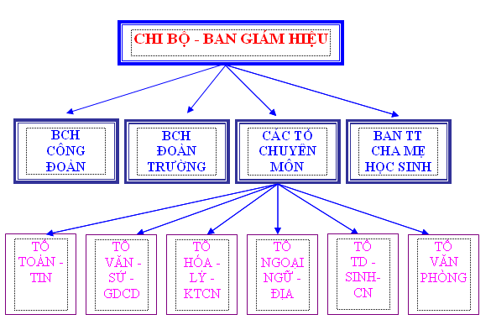

**2.Phác Thảo Giao Diện**

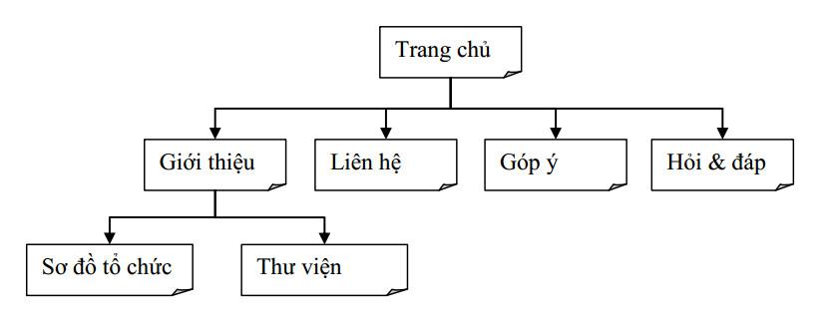

## 2.1. Trang chủ

## 2.2. Trang chủ

## 2.3. Trang chủ

## 2.4. Trang chủ

## 2.5. Trang chủ

**<<Nguyễn Văn Phương>>**